КОММЕРЧЕСКОЕ ПРЕДЛОЖЕНИЕ

NPI Orchestrator

Система автоматизации разработки MVP с использованием ИИ

1. ПРОБЛЕМА
Компании и стартапы тратят до 40% бюджета и времени на этапе валидации идеи. Рутинные операции выполняются вручную:
- Формирование гипотез
- Сегментация аудитории
- Проверка пороговых метрик (PMF, интервью)
- Анализ рисков (RAT)
- Подготовка MVP
Результат:
- Субъективные решения
- Увеличение Time-to-Market
- Перерасход ресурсов на непроверенные гипотезы

2. РЕШЕНИЕ
NPI Orchestrator — многоагентная система на базе ИИ, которая автоматизирует полный цикл валидации MVP.
Этапы обработки:
- Orchestrator — приём Job Story, генерация гипотез на основе Core Job, ABCD-сегментация по методологии.
- Analyst — выявление ключевого риска (RAT).
- Validator — проверка порогов (≥100 интервью, ≥70% PMF).
- Decision — формирование решения через Decision Log с учётом DL-001, DL-002, DL-005.
- ArtefactGenerator — подготовка артефакта к утверждению (например, через Figma API) по матрице выбора.
Результат: Готовый артефакт валидации + решение для продуктового комитета.

3. ПРЕИМУЩЕСТВА ДЛЯ БИЗНЕСА
Преимущество | Эффект
Скорость | Генерация структуры MVP за 2–5 минут вместо 1–2 недель ручной работы
Объективность | Решения на основе данных (Decision Log), а не интуиции
Методологическая прозрачность | Все процессы моделируются в SIPOC (контекст) и BPMN (Camunda), могут быть представлены в виде наглядных диаграмм и регламентов. Разработана и внедрена методология создания MVP с деревом решений для сегментации.
Прозрачное управление | Streamlit-дашборд позволяет контролировать статус этапов и при необходимости вмешиваться вручную
Ролевая модель | Гибкое разграничение прав доступа для разных участников процесса (руководители, аналитики, продажи, администраторы) — каждый видит только свои шаги
Универсальность | Подходит для любой организации, предлагающей коммерческие услуги
Отказоустойчивость | Fallback-логика на Python обеспечивает работу при сбоях внешних сервисов
Экономия | Снижение трудозатрат на предпроектную проработку до 80%

4. КАК ЭТО РАБОТАЕТ (ПРИМЕР)
Шаг 1. Ввод задачи
Пользователь входит в систему под своей ролью (например, «Владелец продукта») и вводит в интерфейс Streamlit:
«Когда я — сотрудник, хочу автоматически формировать стандартной формы, чтобы не тратить 40 часов в месяц».
Шаг 2. Обработка агентами
- Orchestrator: Анализ по 5 критериям (боль, бюджет, срочность, процесс решения, готовность к покупке) → Сегмент A (стратегический клиент). В интерфейсе отображается как «Уже участвуем».
- Analyst: RAT (самое рискованное предположение) — «Готовы ли сотрудники делиться данными через API?» (если это не подтвердится, весь продукт теряет смысл).
- Validator: «Недостаточно интервью (5 < 100) → Требуется доработка» (статус фиксируется в Decision Log).
- Decision: Фиксация в Decision Log решения «Добрать данные» (DL-005 не пройден).
- ArtefactGenerator: Рекомендация — «Провести CustDev, затем сформировать Figma-прототип» (с возможностью автоматического создания шаблона через API).
Шаг 3. Результат
Пользователь получает:
- Структурированный отчёт по этапам;
- Статус: «Требуется доработка»;
- Рекомендацию: «Провести 95 дополнительных интервью»;
- Артефакт: Шаблон Figma-прототипа для валидации.

5. ТЕХНОЛОГИИ И МЕТОДОЛОГИЯ
Контекстное моделирование (SIPOC)
На начальном этапе строится SIPOC-диаграмма, которая определяет границы процесса:
- Suppliers: источники входных данных (клиенты, эксперты, ИИ-модели).
- Inputs: бизнес-задача, Job Story, результаты интервью.
- Process: последовательность пяти агентов.
- Outputs: артефакт валидации, решение комитета, журнал решений.
- Customers: продакт-менеджеры, аналитики, члены продуктового комитета.
Методологическая основа (SIPOC + BPMN + дерево решений)
На основе SIPOC разрабатывается детальная BPMN-диаграмма в Camunda Modeler. Параллельно создана методология создания MVP, включающая:
- Дерево решений для ABCD-сегментации: позволяет быстро классифицировать клиента по 4-м критериям (готовности платить, размеру и т.д.)
- Журнал решений – (бизнес-правила, Decision Log).
- Матрицу выбора артефакта валидации в зависимости от сегмента и типа риска.
В коде агентов реализуются основные ЛНА Заказчика в области продуктового развития, что гарантирует строгое соблюдение корпоративных стандартов.
Ролевая модель и авторизация
В системе реализовано разграничение доступа на основе ролей:
- Владелец продукта — утверждение гипотез, регистрация в ИПР, решения.
- Сотрудники департаментов (продажи, маркетинг, аналитика) — выполнение специализированных шагов.
- Продуктовый комитет — финальное утверждение.
- Администратор — полный контроль и возможность вмешательства.
При входе пользователь выбирает роль, и интерфейс динамически подстраивается, отображая только разрешённые шаги и действия.
Интерфейс управления (Dashboard)
Streamlit выступает не просто как форма ввода, а как пульт управления процессом. Администратор может:
- видеть статус каждого этапа (пройден/ в процессе/ ошибка/ не пройден);
- вмешиваться в ход выполнения: протоколировать решение совещательных органов или экспертов, перезапускать агентов;
- получать рекомендации в понятных формулировках.
Ключевые методологические определения:
- RAT (Riskiest Assumption Test) — не просто гипотеза, а критическое предположение, от которого зависит жизнеспособность продукта. Если RAT не подтверждается, проект останавливается.
- Decision Log — журнал решений, который фиксирует, почему на каждом этапе принят тот или иной статус (обеспечивает прозрачность и аудит).
Технологический стек:
- Контекстное моделирование: SIPOC
- Моделирование процессов: Camunda Modeler (BPMN 2.0)
- Фронтенд (Dashboard): Streamlit (Python) со встроенной системой авторизации
- Оркестрация: Make.com + Python fallback (резервный оркестратор)
- AI-оркестрация: LangChain
- AI-модель: YandexGPT / GPT-3.5-turbo через ProxyAPI
- Методологии валидации: ABCD, RAT, Decision Log, PMF

6. СТОИМОСТЬ И УСЛОВИЯ
Пакет «Пилот»
- Настройка под бизнес-процессы заказчика (включая адаптацию SIPOC, BPMN-модели, методологии и ролевой модели);
- Обучение команды;
- Техническая поддержка 1 месяц.
Стоимость: _____________ ₽
Пакет «Лицензия»
- Ежемесячное обслуживание системы;
- Обновление агентов и методологий;
- Мониторинг и отчётность.
Стоимость: _____ ₽/мес
Условия:
- Работа по договору с самозанятым / ИП;
- Окончательная оценка — после согласования ТЗ;
- Возможна кастомизация под отраслевые требования.

7. КОНТАКТЫ
Исполнитель: Серков А.
Email: seal0252@yandex.ru
Telegram: @Cerca0509
GitHub: https://github.com/serkovalexey087-hub
[Место для QR-кода на демо / репозиторий]

Приложения
- Скриншот интерфейса Streamlit (dashboard) с отображением роли пользователя
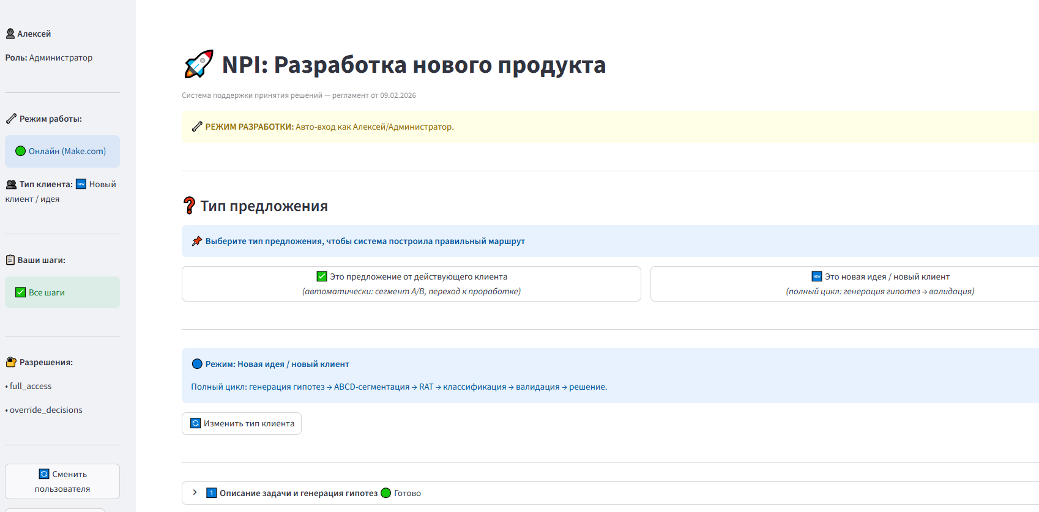
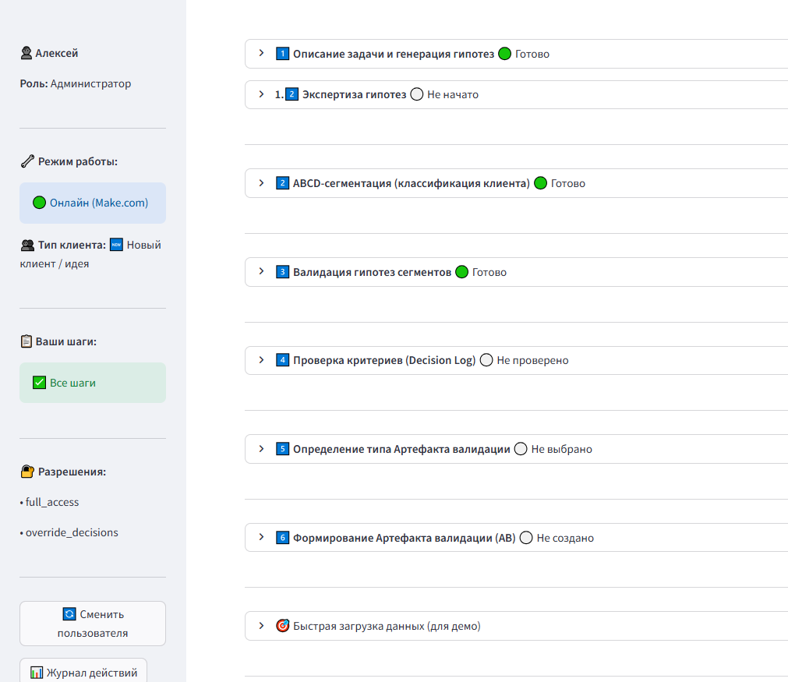
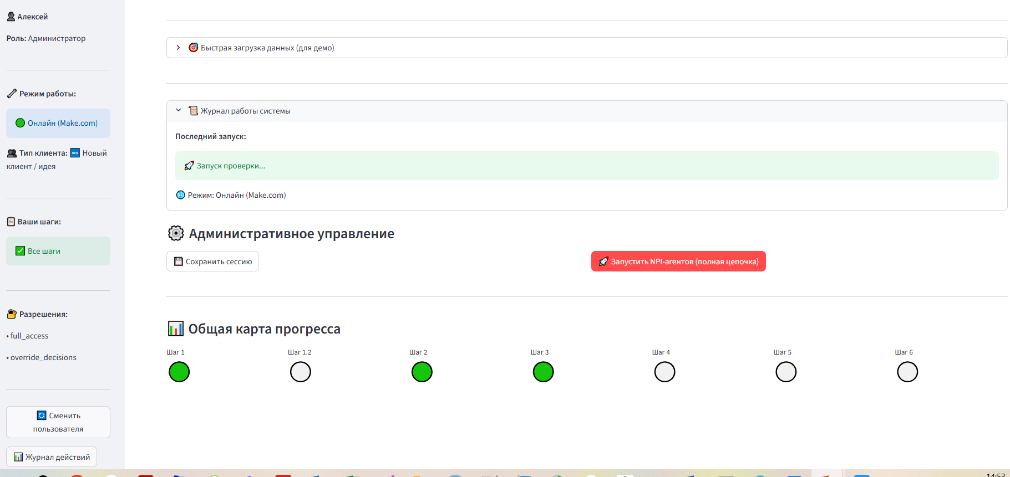
- Скриншот SIPOC-диаграммы (контекст процесса)
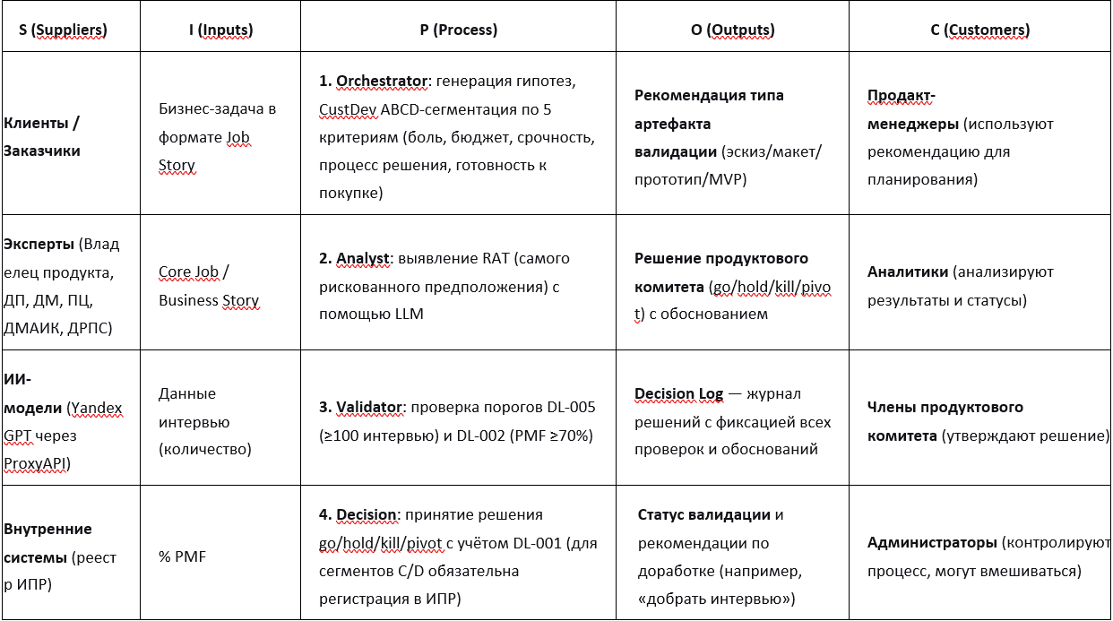
- Скриншот BPMN-диаграммы из Camunda (реализован только happy path)
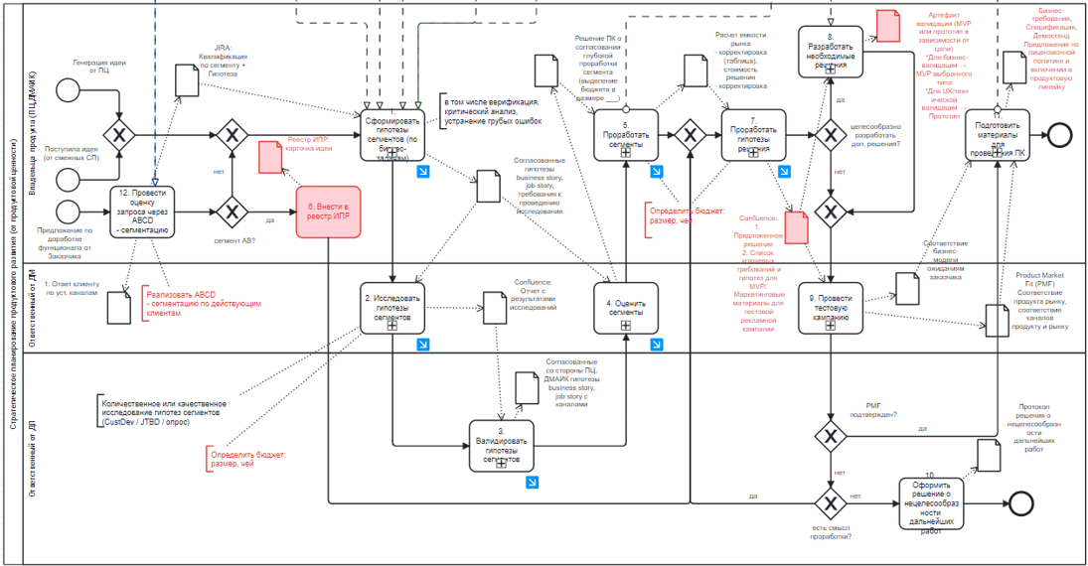
- Пример заполнения полей BS/ JS
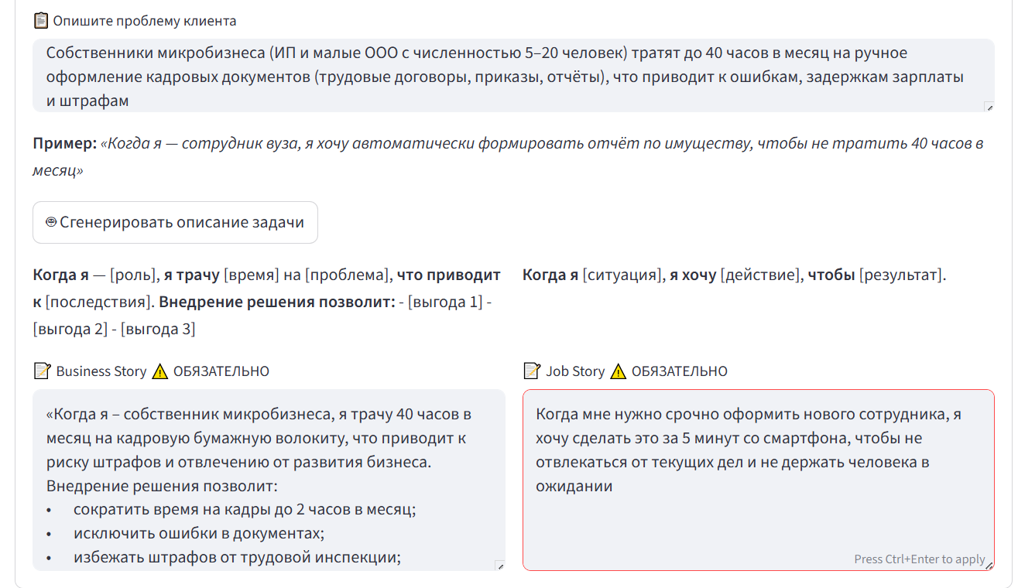
- Скриншот workflow в Make.com
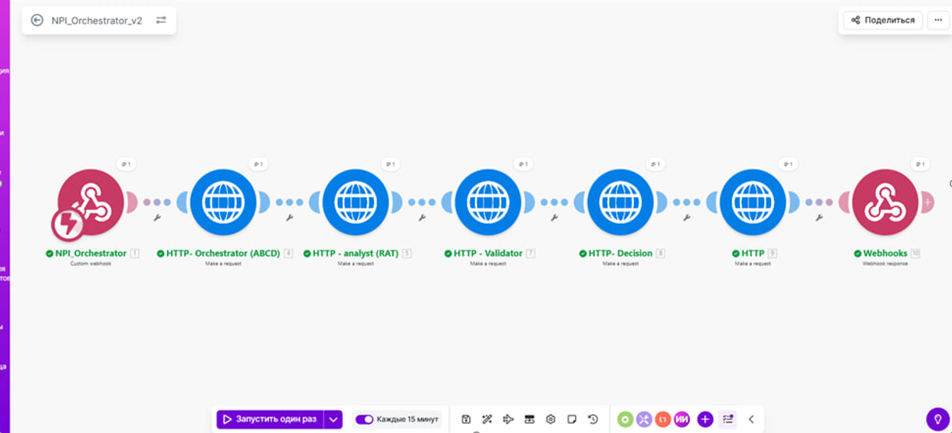
- Пример сгенерированного решения по виду артефакта
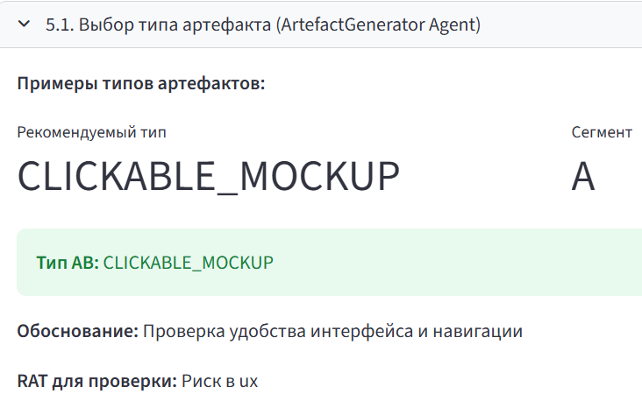
- Инструкция по формированию гипотез и 12 блоков CustDev
